**ISMERETBŐVÍTÉS AZ ANGOLÓRÁN**

Iskola: Szegedi Vörösmarty Mihály Általános Iskola

Pedagógus neve: Héger Anita

Osztály: 5-6. osztály

A foglalkozás támája: The beaver (A hód) – idegennyelvi ismeretbővítő óra

Alkalmazott munkaforma: csoportmunka

Tantárgyi kapcsolódás: természettudomány, vizuális kultúra, digitális kultúra

Felhasználási javaslat: angol nyelvórán

Időtartam: 45 perc

Eszközök: zsírkréta, filctoll, laptop, kivetítő, karton, feladatlap, betűkártya

Felhasznált irodalom: Szitakötő folyóirat-2025-2 nyári szám

Az óra folyamán a tanulók háromfős csapatokban dolgoznak és minden jó megoldásért egy-egy pontot kapnak.

Az óra menete:

1. A csapatok találják meg a helyes szót az összekevert, és a táblára felrakott betűkből. Majd írják le a szót (animals) és kapják meg a pontot a jó megoldásért. (1. sz. melléklet)
2. A learningapps feladatban a tanulók állatokat fognak látni és el kell dönteniük, hogy vizes élőhelyeken élnek, vagy a szárazföldön.

[**https://learningapps.org/watch?v=p9o3aom6t25**](https://learningapps.org/watch?v=p9o3aom6t25)

1. Az előző feladatban szereplő állatok közül találják ki a csapatok, hogy melyik állatról szól a találóskérdés. A megfelelő állatnevet írják le (beaver).

***"What animal can cut down trees without tools?"***

1. Nézzék végig a tanulók a hódról szóló ppt-t. Ezt követően olvassák el és beszélgessenek a folyóirat Vízőrzők c. részében található, a hódokkal kapcsolatos információkról.

PPT:

https://docs.google.com/presentation/d/1EUuQ2aq47zs87jj8xDQIa_Yc8hj3Z2js/edit?usp=sharing&ouid=117308395053563974128&rtpof=true&sd=true

1. A kiosztott térképen a csapatok jelöljék be a hód előfordulásának helyét. (2. sz. melléklet), majd a feladatlapon látható összekevert szavakat, írják a megadott szempontok mellé. (3. sz. melléklet)
2. Készítsenek a csapatok képes szótárt a megadott szavakkal a kiosztott kartonra. Erre kerüljön fel a térkép is, illetve a hód angol neve. A csapatok ezeken kívül eldönthetik, hogy milyen egyéb, elhangzott információt írnak fel még a plakátra.

paddle-shaped tail, dam, lodge, webbed foot, kit, chewed tree

1. A plakátok bemutatása, pontok összeszámolása és a csapatok munkájának értékelése.

1. sz. melléklet

|  |  |  |
| --- | --- | --- |
| **A** | **N** | **I** |
| **M** | **A** | **L** |
| **S** |  |  |

2. sz. melléklet

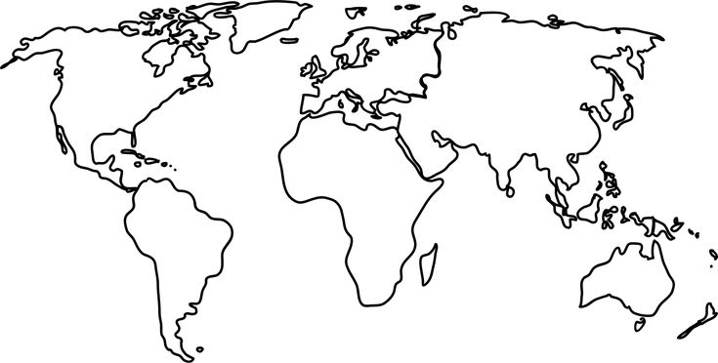

3. sz. melléklet

|  |
| --- |
| twigs, 27 kg, lakes, aquatic plants, streams, bark, rivers,  1.2 metres, tree roots, ponds, leaves, |

Diet:

Length:

Weigh:

Live in: